МИНОБРНАУКИ РОССИИ
Федеральное государственное бюджетное образовательное учреждение
высшего образования
«Гжельский государственный университет» (ГГУ)
Колледж ГГУ

Специальность 09.02.07 Информационные системы и программирование

Реферат

ПО «Технологии разработки программного обеспечения»

НА ТЕМУ «Основные понятия и стандартизация требований к программному обеспечению.»

ВЫПОЛНИЛ:
Студент группы ИСП-О-18
Фадеев Д.Д.
ПРОВЕРИЛА:
Прокуронова А. Ю.

Оценка ___________________

пос. Электроизолятор,
2019 год

СТАНДАРТИЗАЦИЯ В ПРОГРАММНОЙ ИНЖЕНЕРИИ
В Толковом словаре по информатике В.И. Першикова и В.М. Савинкова понятие
стандартизация определяется как принятие соглашения по спецификации, производству и
использованию аппаратных и программных средств вычислительной техники; установление и
применение стандартов, норм, правил и т.п.

Стандартизация выполняет следующие функции:
1 упорядочивание объектов (продукции, работ, услуг, процессов), создаваемых людьми в
разных странах;
2 закрепление в нормативных документах оптимальных требований к упорядоченным
объектам;
3 установление правил применения этих нормативных документов.
На международном уровне стандартизация:
4 обеспечивает взаимозаменяемость элементов сложной продукции;
5 сближает уровень качества товаров, производимых в разных странах;
6 содействует взаимообмену научно-технической информацией;
7 содействует международной торговле.
8 ускоряет научно-технический прогресс участников международных организаций.
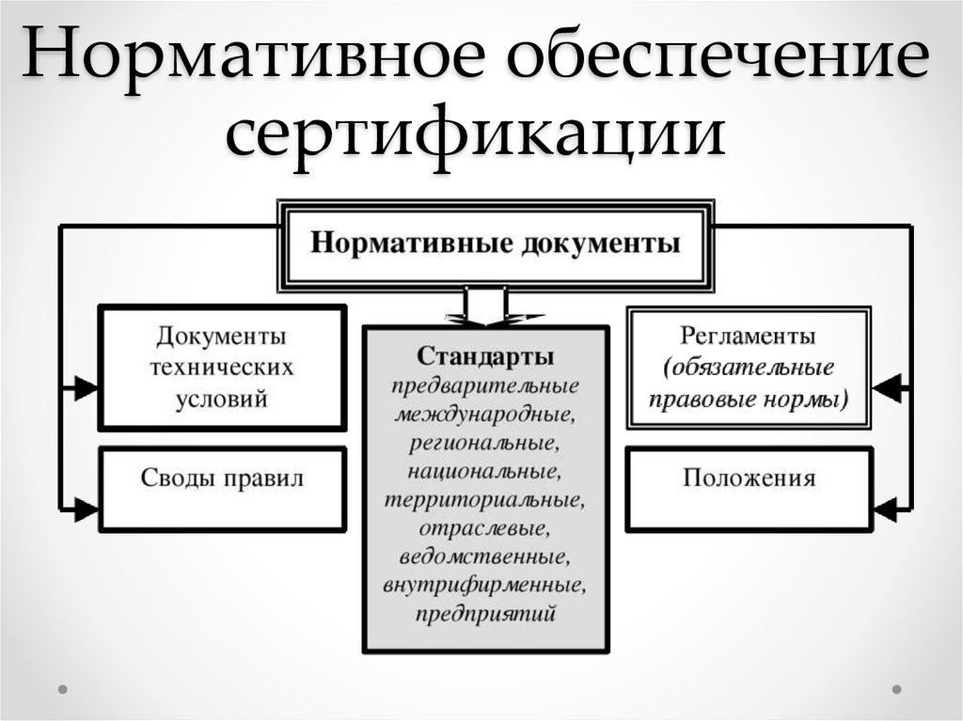
В процессе стандартизации вырабатываются нормы, правила, требования, характеристики,
касающиеся объекта стандартизации, которые оформляются в виде нормативного документа.

Стандарт – это нормативный документ, разработанный на основе консенсуса, утвержденный признанным органом, направленный на достижение оптимальной степени упорядочения в определенной области. В стандарте устанавливаются для всеобщего и многократного использования
общие принципы, правила, характеристики рекомендательного характера, касающиеся различных видов деятельности или их результатов.
Таким образом, стандарты в разработке ПС важны по целому ряду причин. Основными из них являются:
1 Стандарты аккумулируют все лучшее из практической деятельности создания ПС и
позволяют избежать повторения прошлых ошибок.
2 Стандарты предоставляют необходимую основу для процесса обеспечения качества:
достаточно контролировать соблюдение стандартов.
3 Стандарты позволяют упорядочить процесс разработки, что делает разработку прозрачной и
снижает затраты на обучение профессиональной деятельности при ротации кадров.
Среди всего многообразия стандартов принято выделять следующие основные типы стандартов:
1 Корпоративные стандарты разрабатываются крупными фирмами (корпорациями) с целью повышения качества своей продукции. Такие стандарты разрабатываются на основе собственного опыта и с учетом требований мировых стандартов. Корпоративные стандарты не сертифицируются, но являются обязательными для применения внутри корпорации.
2 Отраслевые стандарты действуют в пределах организаций некоторой отрасли (министерства). Например, СНИП – строительные нормы и правила. Разрабатываются с учетом требований мирового опыта и специфики отрасли. Являются, как правило, обязательными для отрасли. Подлежат сертификации.
3 Государственные стандарты (ГОСТы) принимаются государственными органами, в некоторых случаях имеют силу закона. Разрабатываются с учетом мирового опыта или на основе отраслевых стандартов. Могут иметь как рекомендательный, так и обязательный характер (стандарты безопасности). Для сертификации создаются государственные или лицензированные органы
сертификации.
4 Международные стандарты. Разрабатываются, как правило, специальными международными
организациями на основе мирового опыта и лучших корпоративных стандартов. Имеют сугубо рекомендательный характер. Право сертификации получают организации (государственные и частные), прошедшие лицензирование в международных организациях.

Международные организации, разрабатывающие стандарты

Международная организация по стандартизации (ИСО)
Сфера деятельности ИСО касается стандартизации во всех областях, кроме электротехники и электроники, относящихся к компетенции Международной электротехнической комиссии (МЭК). Некоторые виды работ выполняются совместными усилиями этих организаций. Кроме стандартизации ИСО занимается и проблемами сертификации.
Крупнейший партнер ИСО — Международная электротехническая комиссия (МЭК).
Объединенный технический комитет (JTC1) - Объединенный технический комитет предназначенный для формирования всеобъемлющей
системы базовых стандартов в области ИТ и их расширений для конкретных сфер деятельности.

Национальные организации, разрабатывающие стандарты
Государственный комитет РФ по стандартизации
Это федеральный орган исполнительной власти, осуществляющий межотраслевую координацию, а также функциональное регулирование в области стандартизации, метрологии и сертификации.
Американский национальный институт стандартов и технологий.
Разрабатывают федеральные стандарты авторитетные организации, аккредитованные Американским национальным институтом стандартов. Наиболее известные из них:
• Американское общество по контролю качества;
• Американское общество инженеров-механиков;
• Институт инженеров по электротехнике и электронике;

РОССИЙСКИЕ И МЕЖДУНАРОДНЫЕ СТАНДАРТЫ ПРОГРАММНОЙ ИНЖЕНЕРИИ
По мнению ряда специалистов, программная инженерия должна содержать аспекты программной разработки, управления программным обеспечением, организации и использования проектов. Другие включают в её состав вопросы разработки программного обеспечения, проектирования, кодирования и тестирования вместе с использованием наилучших практических решений.

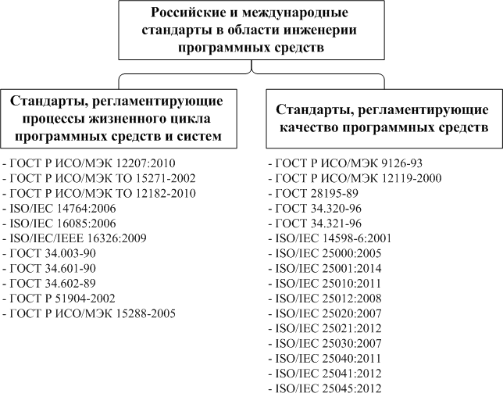
СТАНДАРТЫ, РЕГЛАМЕНТИРУЮЩИЕ РАБОТУ С ТРЕБОВАНИЯМИ
Среди основополагающих нормативных документов в области работы с требованиями можно выделить следующие.
1. Разработки IEEE:
• IEEE 1362 "Concept of Operations Document".
• IEEE 1233 "Guide for Developing System Requirements Specifications".
• IEEE Standard 830-1998, "IEEE Recommended Practice for Software Requirements
Specifications"
• IEEE Standard Glossary of Software Engineering Terminology/IEEE Std 610.12-1990
• IEEE Guide to the Software Engineering Body of Knowledge (1) - SWEBOK®, 2004.
2. Отечественные ГОСТ:
• ГОСТ 34.601-90. Информационная технология. Автоматизированные системы. Стадии создания.
• ГОСТ 34.602-89. Информационная технология. Техническое задание на создание автоматизированной системы
• ГОСТ 19.201-78. Единая система программной документации. Техническое задание.

